**МИНОБРНАУКИ РОССИИ**

**Санкт-Петербургский государственный**

**электротехнический университет**

**«ЛЭТИ» им. В.И. Ульянова (Ленина)**

**Кафедра информационных систем**

ПРАКТИЧЕСКАЯ РАБОТА №3

**по дисциплине «Введение в тестирование ПО»**

Тема: Тестирование на основе UML-диаграммы автомата

|  |  |  |
| --- | --- | --- |
| Студент гр. N |  |  |
| Преподаватель |  |  |

Санкт-Петербург

2024

Цель: Овладение основами описания сценариев использования (Use Cases) для подготовки к тестированию.

Задачи:

1. Разобраться с принципами построения UML-диаграммы состояния.

2. Составить описание вариантов использования согласно шаблону, разработанному российским сообществом бизнес-аналитиков на основе BABOK Guide.

3. Оформить результаты работы в отчет.

Теоретические положения:

Диаграмма вариантов использования (прецедентов) служит для моделирования поведения системы. Она визуально отображает возможные сценарии взаимодействия пользователей (акторов) с системой, а также связи между ними [1].

Для построения такой диаграммы применяются три ключевых элемента:

- Актор (Actor) – любая внешняя сущность, взаимодействующая с системой для достижения определенной цели. Это может быть человек в определенной роли, техническое устройство, другая информационная система или организация. Внутреннее устройство актора не рассматривается, важна только его роль во взаимодействии с системой.

- Прецедент (Use Case) – описание функциональности системы с точки зрения пользователя. Оно представляет собой сервис, который система предоставляет актору, обеспечивая достижение конкретного, измеримого результата. Важна сама возможность получения результата, а не способ его реализации. Один актор может участвовать в нескольких сценариях использования, и наоборот. В графическом представлении прецедент изображается в виде эллипса с названием, которое может быть выражено глагольной фразой или существительным, характеризующим выполняемый процесс.

- Отношение (Relationship) – связи между акторами и прецедентами, отражающие их взаимодействие.

Поток событий – это последовательность действий, необходимых для реализации требуемого поведения системы. Описание ведется на языке предметной области, понятном как разработчикам, так и заказчикам, без привязки к техническим деталям реализации.

Каждый вариант использования должен быть зафиксирован в документации.

Ход работы:

Полная диаграмма вариантов использования, описывающая предметную область: Диаграмма прецедентов для офиса продаж.

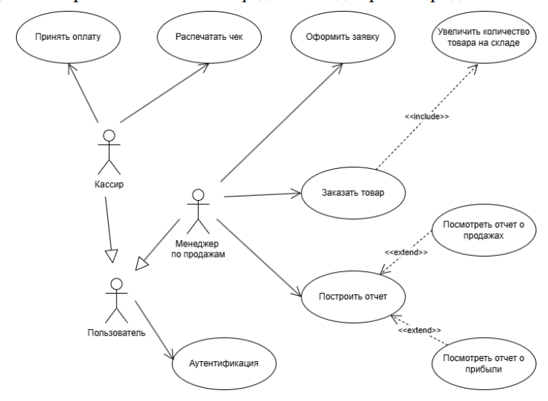

Вариант использования функции «Распечатать чек»:

|  |  |  |  |  |  |  |  |
| --- | --- | --- | --- | --- | --- | --- | --- |
| **ID Варианта использования:** | ID1 | | | | | | |
| **Наименования варианта использования** | Заказать товар | | | | | | |
| **Кем создан:** | | | ФИО | | **Кем в последний раз изменен:** | | ФИО |
| **Дата создания:** | | | 15.01.2025 | | **Дата последнего изменения:** | | 02.04.2025 |
| **Акторы** | | | Менеджер по продажам | | | | |
| **Описание** | | | Менеджер по продажам | | | | |
| **Предварительные условия:** | | | Менеджер по продажам оформляет заявку на предоставление услуги или поставку товара для клиента через систему управления заказами. | | | | |
| **Постусловие:** | | | 1. Менеджер авторизован в системе управления заказами. 2. В базе данных содержится актуальная информация о товарах и услугах. 3. Клиент подтвердил свое намерение оформить заказ. У менеджера есть право создавать заявки и редактировать их в системе. | | | | |
| **Нормальный ход событий:** | | | 1. Заявка успешно зарегистрирована в системе и передана в обработку. 2. Клиент получил подтверждение о принятии заявки. 3. Логистический отдел и склад уведомлены о необходимости выполнения заказа. 4. Финансовый отдел получил уведомление для подготовки платежных документов (если требуется предоплата). | | | | |
| **Альтернативный ход событий:** | | | 1. Менеджер входит в систему управления заказами. 2. Переходит в раздел оформления заявок. 3. Выбирает клиента из базы данных или вводит новые данные. 4. Определяет необходимые товары или услуги, указывает их количество и характеристики. 5. Проверяет наличие товара на складе и возможность поставки. 6. Заполняет заявку, указывая условия оплаты, сроки выполнения и дополнительные комментарии. 7. Отправляет заявку в обработку. 8. Получает подтверждение о регистрации заявки в системе. 9. Уведомляет клиента о статусе заявки.   При необходимости координирует дальнейшие действия с логистическим и финансовым отделами. | | | | |
| **Исключения:** | | | Отсутствует | | | | |
| **Содержит:** | | | 1. Товара нет в наличии или недоступна услуга. 2. Менеджер предлагает клиенту альтернативные варианты или согласовывает сроки поставки. 3. Ошибка при заполнении заявки. 4. Система предлагает исправить ошибку перед отправкой. 5. Клиент изменил условия заказа после оформления заявки. 6. Менеджер редактирует заявку и повторно отправляет ее на обработку. 7. Финансовый отдел не подтверждает возможность проведения сделки (например, из-за задолженности клиента).   Менеджер уведомляет клиента о необходимости урегулирования финансовых вопросов перед выполнением заказа. | | | | |
| **Приоритет:** | | |  | | | | |
| **Частота использования:** | | | Высший | | | | |
| **Бизнес-правила:** | | | 1. Оформление заявок – ежедневно 2. Проверка статуса заявок – в режиме реального времени 3. Взаимодействие с логистическим и финансовым отделами – по мере необходимости | | | | |
| **Специальные требования:** | | | 1. Все заказы должны соответствовать установленным лимитам бюджета. 2. Процесс заказа должен проходить максимально быстро, чтобы минимизировать задержки в пополнении склада. 3. Закупка должна осуществляться у проверенных поставщиков, соответствующих требованиям качества и надежности. 4. Система управления запасами должна своевременно предоставлять актуальную информацию о текущем уровне запасов. Финансовый отдел должен быть оперативно уведомлен обо всех заказах для своевременного проведения платежей. | | | | |
| **Предпосылки (предположения):** | | | - | | | | |
| **Примечания и вопросы:** | | | - | | | | |
| **Графическое представление варианта использования**    Менеджер по продажам | | | | | | | |
| Вариант использования функции «Принять оплату»: | | | | | | | |
| **ID Варианта использования:** | ID2 | | | | | | |
|  |  | | | | | | |
| **Наименования варианта использования** | Принять оплату | | | | | | |
| **Кем создан:** | ФИО | | **Кем в последний раз изменен:** | | ФИО | | |
| **Дата создания:** | 03.01.2025 | | **Дата последнего изменения:** | | 25.02.2025 | | |
| **Акторы** | Кассир | | | | | | |
| **Описание** | Кассир принимает оплату от клиента за товар или услугу, фиксирует платеж в системе и выдает подтверждающие документы. | | | | | | |
| **Предварительные условия:** | * 1. Кассир авторизован в системе управления продажами.   2. Клиент оформил заказ и готов произвести оплату.   3. В системе указана сумма, подлежащая оплате, и доступные способы платежа.   4. Кассир имеет доступ к кассовому оборудованию и системе учета платежей. | | | | | | |
| **Постусловие:** | * 1. Оплата успешно зафиксирована в системе.   2. Клиент получил чек или иной подтверждающий документ.   3. Финансовый отдел получил уведомление о поступлении средств.   4. Если заказ требует дальнейшей обработки (например, отгрузки товара), информация передана соответствующему подразделению. | | | | | | |
| **Нормальный ход событий:** | * 1. Кассир входит в систему управления продажами.   2. Открывает профиль клиента или вводит данные вручную.   3. Проверяет сумму к оплате и доступные способы платежа.   4. Запрашивает у клиента выбор способа оплаты (наличные, банковская карта, электронный платеж).   5. Принимает платеж и фиксирует его в системе.   6. Генерирует чек и передает его клиенту.   7. Подтверждает оплату в системе и закрывает заказ.   8. Отправляет данные о платеже в финансовый отдел. | | | | | | |
| **Альтернативный ход событий:** | Отсутствует | | | | | | |
| **Исключения:** | 1. Клиент не может оплатить заказ. 2. Кассир предлагает альтернативные способы оплаты или откладывает заказ. 3. Ошибка при вводе суммы или данных клиента. 4. Кассир корректирует данные и повторно проводит оплату. 5. Сбой в кассовом оборудовании или системе приема платежей. 6. Кассир уведомляет техническую поддержку и предлагает клиенту другой способ оплаты. 7. Клиент требует возврата средств. 8. Кассир оформляет возврат в соответствии с установленными процедурами. | | | | | | |
| **Содержит:** | - | | | | | | |
| **Приоритет:** | Высший | | | | | | |
| **Частота использования:** | Ежедневно, более 100 раз | | | | | | |
| **Бизнес-правила:** | 1. Все платежи должны соответствовать заказанным товарам или услугам. 2. Клиент должен получить подтверждение оплаты (чек или квитанцию). 3. Если оплата не прошла, заказ остается в системе со статусом «Ожидание оплаты». 4. Все операции с наличными должны фиксироваться в кассовом отчете. 5. Финансовый отдел должен своевременно учитывать все поступившие платежи. | | | | | | |
| **Специальные требования:** | 1. Интеграция с банковскими терминалами и онлайн-платежными системами 2. Поддержка нескольких способов оплаты 3. Автоматическое формирование отчетов по платежам 4. Возможность оформления возвратов и корректировок платежей 5. Безопасность обработки платежных данных 6. Генерация кассовой отчетности в конце смены | | | | | | |
| **Предпосылки (предположения):** | - | | | | | | |
| **Примечания и вопросы:** | - | | | | | | |
| **Графическое представление варианта использования**    Кассир | | | | | | | |

Вариант использования функции «Принять оплату»

**Вывод:** В ходе практической работы была освоена техника тестирования на основе сценариев использования, а также изучена диаграмма прецедентов и приобретены навыки ее построения и применения для описания вариантов использования. Разобраны ключевые требования, рекомендации, а также структура таблицы варианта использования, включая ее заголовки и основные пункты. Были оформлены в табличном виде сценарии использования для отдельных функций двух акторов, выбранных из представленной диаграммы прецедентов. Кроме того, для каждого сценария было создано его графическое представление.